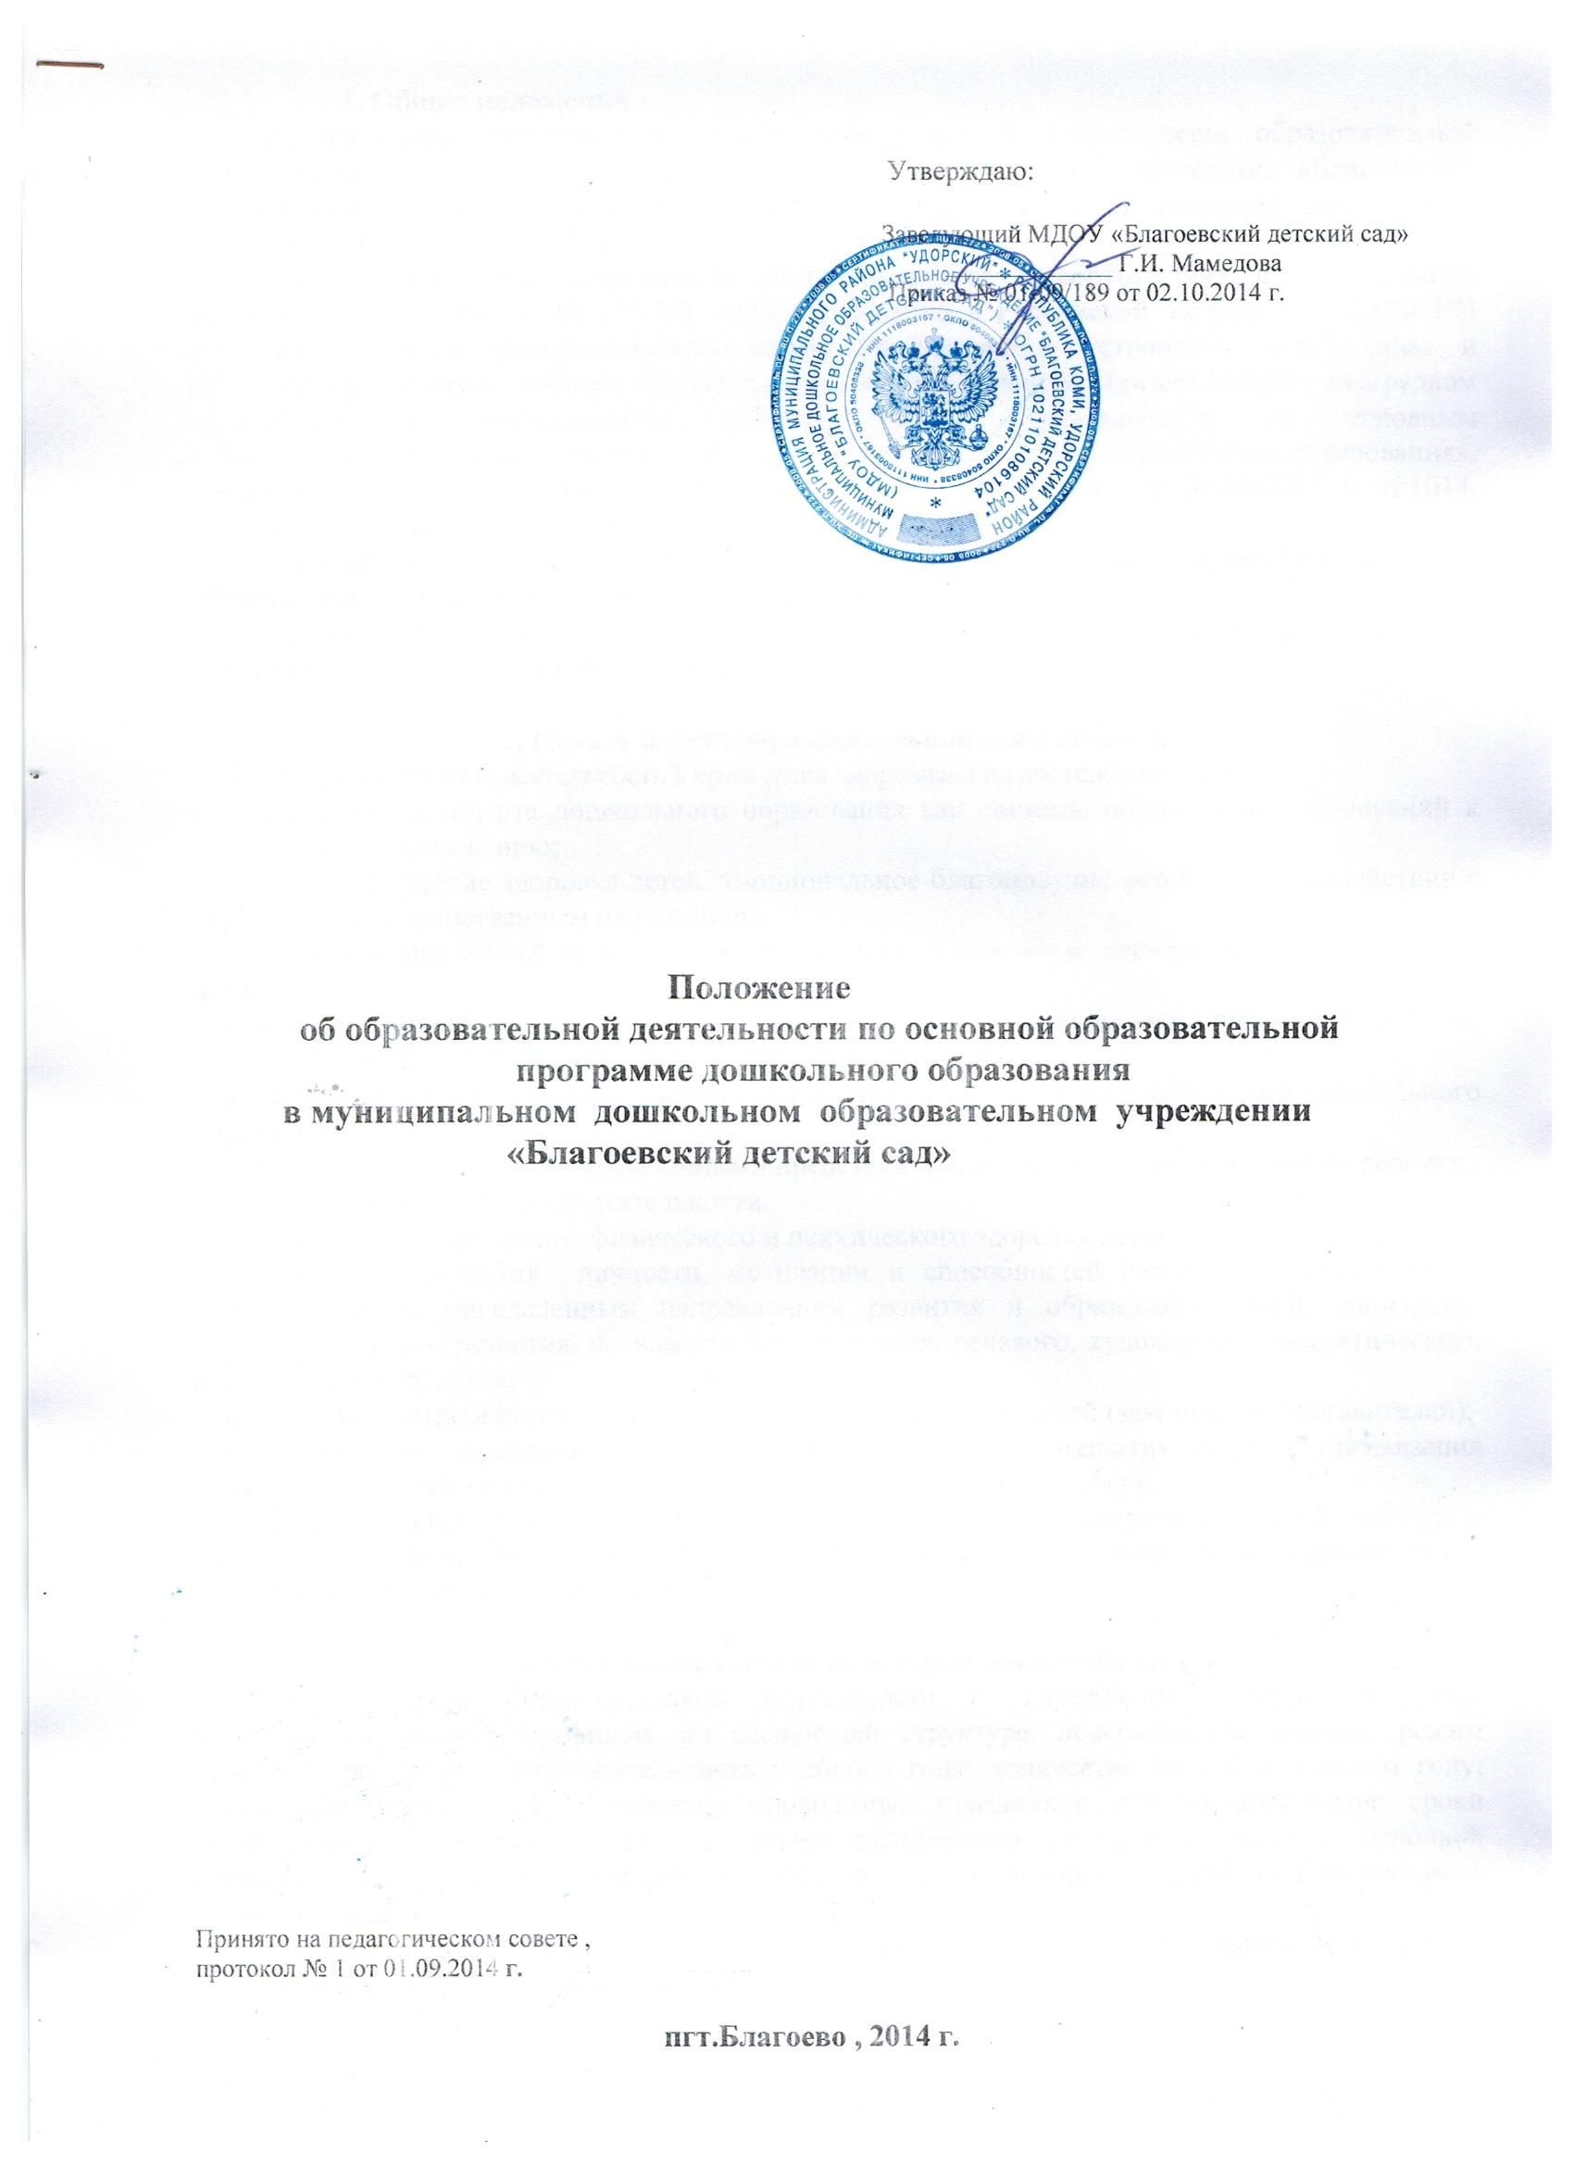

1. Общие положения
1.1. Настоящее положение регулирует организацию и осуществление образовательной деятельности в муниципальном дошкольном образовательном учреждении «Благоевский детский сад» (далее Учреждение) по основной образовательной программе дошкольного образования (далее – ООП ДО).
1.2. Образовательная деятельность регламентируется в соответствии с Федеральным законом от 29.12.2012 г. № 273-ФЗ «Об образовании в Российской Федерации», САНПИН 2.4.1.3049-13 «Санитарно-эпидемиологические требования к устройству, содержанию и организации режима работы дошкольных образовательных организаций», «Порядком организации и осуществления образовательной деятельности по основным общеобразовательным программам – образовательным программам дошкольного образования», утвержденным приказом Министерства образования и науки РФ от 30.08.2013 г. №1014, Уставом Учреждения, настоящим Положением.
1.3. Содержание образовательной деятельности в Учреждении определяется основной образовательной программой дошкольного образования.
1.4. Образовательная деятельность в Учреждении подлежит лицензированию в соответствии с законодательством Российской Федерации.

2. Цель и задачи образовательной деятельности
- Образовательная деятельность Учреждения направлена на достижение целей:
- обеспечение стандарта дошкольного образования как системы обязательных требований к дошкольному образованию;
- охрану и укрепление здоровья детей, эмоциональное благополучие детей во взаимодействии с предметно-пространственным окружением;
- формирование общей культуры личности детей, в том числе ценностей здорового образа жизни;
- развитие их социальных, нравственных, эстетических, интеллектуальных, физических качеств, инициативности, самостоятельности и ответственности ребенка;
- формирование предпосылок к учебной деятельности на этапе завершения ими дошкольного образования;
- взаимодействие с родителями (законными представителями) по вопросам образования ребенка.
2.2. Задачи образовательной деятельности:
- охрана жизни и укрепление физического и психического здоровья детей;
- обеспечение развития личности, мотивации и способностей детей в различных видах деятельности по определенным направлениям развития и образования детей: социально-коммуникативного развития, познавательного развития, речевого, художественно-эстетического и физического развития;
- соответствие потребностям и интересам детей, запросам родителей (законных представителей);
- осуществление профессиональной коррекции нарушений развития детей и организация реабилитации детей - инвалидов при наличии соответствующих условий;
- оказание помощи родителям (законным представителям) в воспитании детей, охране и укреплении их физического и психического здоровья, в развитии индивидуальных способностей и необходимой коррекции нарушений их развития.

3. Организация образовательной деятельности
3.1. Организация образовательной деятельности в Учреждении регламентируется календарным учебным графиком, по следующей структуре: пояснительная записка; режим работы Учреждения; продолжительность учебного года; количество недель в учебном году; сроки проведения каникул; перечень проводимых праздников для воспитанников; сроки проведения мониторинга достижения детьми планируемых результатов освоения основной образовательной программы дошкольного образования; праздничные дни; работа Учреждения в летний период.
3.2. Образовательная деятельность осуществляется Учреждением на основании Лицензии на правоведения образовательной деятельности.
3.3. Учреждение самостоятельно разрабатывает основную образовательную программу дошкольного образования (далее ООП ДО) в соответствии с федеральным государственным образовательным стандартом дошкольного образования и с учетом соответствующих примерных образовательных программ дошкольного образования; согласно ООП ДО разрабатываются и утверждаются рабочие учебные программы.
3.4. ООП ДО разрабатывается с учетом примерной общеобразовательной программы дошкольного образования «От рождения до школы» (пилотный вариант) под редакцией Н.Е. Вераксы, Т.С. Комаровой, М.А. Васильевой.- М.: МОЗАИКА-СИНТЕЗ, 2014.
3.5. Учреждением реализуется ООП ДО согласно Лицензии:
№ п/п | Основные общеобразовательные программы
 | Уровень (ступень образования) | Направленность (наименование) образовательной программы | Вид образовательной программы (основная, дополнительная) | Нормативный срок освоения
1 | 2 | 3 | 4 | 5
1. | Дошкольное образование | Общеобразовательная программа дошкольного образования в группах общеразвивающей направленности | основная | 6 лет
3.6. Форма реализации ООП ДО - очная. Срок освоения образовательной программы - 6 лет.
3.7. Учебные издания, используемые при реализации ООП ДО, определяются Учреждением самостоятельно, с учетом требований ФГОС ДО, а также примерных образовательных программ дошкольного образования.
3.8. При реализации ООП ДО Учреждение самостоятельно в выборе образовательных технологий, форм, средств и методов обучения и воспитания.
3.9. Участниками образовательной процесса в Учреждении являются все педагогические работники Учреждения, воспитанники, родители (законные представители) воспитанников.
3.10. Образовательную деятельность в Учреждении реализуют все педагогические работники.

4. Требования к организации образовательной деятельности
4.1. ООП ДО, реализуемая Учреждением, включает учебный план, рабочие учебные программы по возрастным группам, рабочие учебные программы специалистов, календарный учебный график и методические материалы.
4.2. Срок обучения по реализуемой ООП ДО устанавливается в соответствии с нормативными сроками их освоения, определяемыми государственными образовательными требованиями.
4.4. Образовательная деятельность в Учреждении ведется на русском языке.
4.5. Учебный год в Учреждении начинается 1 сентября и заканчивается 31 мая.
4.6. Учреждение самостоятельно в выборе системы оценки качества освоения реализуемой ООП ДО.
4.7. В конце учебного года проводится мониторинг освоения ООП ДО.
4.8. Содержание образования в Учреждении определяется ООП ДО.
4.9. Образовательная деятельность, направленная на реализацию ООП ДО, осуществляется в группах общеразвивающей направленности.
4.10. Обеспечение учебными пособиями, а так же учебно-методическими материалами, средствами обучения и воспитания осуществляется за счет бюджетных ассигнований субъекта Российской Федерации и местного бюджета.

5. Контроль за образовательной деятельностью
5.1. Контроль за образовательной деятельностью является обязательным компонентом образовательного процесса.
5.2. Целями контроля за образовательной деятельностью являются:
- обеспечение реализации полноты и качества образовательной программы МДОУ;
- выявление соответствия применяемых форм, методов и средств организации образовательного процесса возрастным, психофизиологическим особенностям, склонностям, способностям, интересам и потребностям детей;
- совершенствование качества развития и воспитания детей с одновременным повышением ответственности педагогов за конечные результаты освоения общеобразовательной программы;
- сохранение жизни и здоровья детей и работников МДОУ во время образовательного процесса;
- исполнение годовых задач МДОУ.
5.3. Основными задачами контроля являются:
- оценка качества образовательного процесса в МДОУ;
- изучение качества развития и воспитания детей с одновременным повышением ответственности должностных лиц за конечный результат;
- определение соответствия деятельности работников МДОУ по защите прав и свобод участников образовательного процесса;
- оценка эффективности результатов деятельности педагогических работников МДОУ;
- изучение результатов образовательной деятельности, выявление положительных и отрицательных тенденций в организации образовательного процесса и разработка на этой основе предложений по изучению, обобщению и распространению педагогического опыта и устранению негативных тенденций;
- выявление, предупреждение и пресечение нарушений в неисполнении законодательных и иных нормативно-правовых актов, регламентирующих деятельность МДОУ;
- определение причин, препятствующих полному и качественному соблюдению требований при осуществлении образовательной деятельности в МДОУ;
- подготовка предложений по принятию мер ограничительного и предупредительного характера, направленных на профилактику и (или) устранение причин и последствий выявленных нарушений и упущений в образовательной деятельности МДОУ;
- оказание методической помощи педагогическим работникам в процессе контроля.

